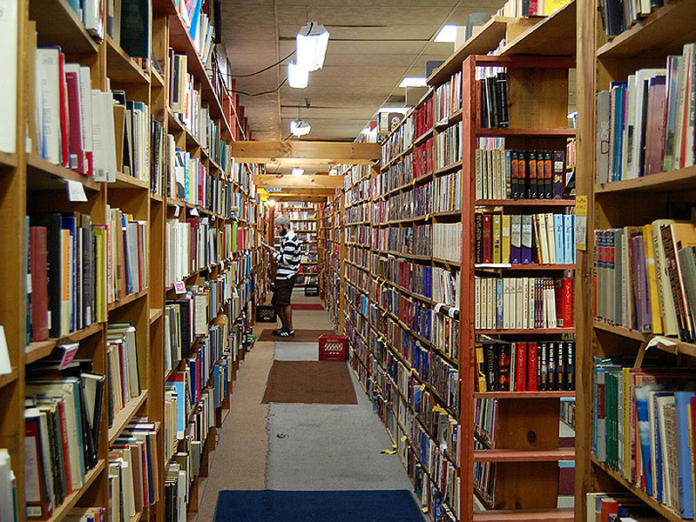

**PLAN VAN AANPAK**

Naam: **Giovanni Koolhoven**

Klas: **Ib3A**

Assesment: **Uitgeverij het boekje**

Periode: **3.4**

Inhoud

Projectomschrijving 2

Samenvatting interview / De opdracht 2

Takencatalogus: 3

Projectafspraken 4

Afgesproken afspraken: 4

Ontwikkelomgeving 4

Kostenplaatje 5

Planning 6

Logboek 7

# Projectomschrijving

### Samenvatting interview / De opdracht

*Samenvatting van het interview wat ook gelijk de opdracht beschrijft van dit project.*

In het interview is te spraken gekomen dat er een applicatie gebouwd moet worden voor de winkel van de uitgeverij. De uitgeverij “Het Boekje” begint een winkel waar de klanten boeken kunnen bekijken en bestellen. De applicatie die ik moet gaan maken is bestemd voor de medewerkers. De medewerkers kunnen de bestelling (een boek) van een klant opnemen. Ook boeken die niet op voorraad zijn kunnen besteld worden alleen duurt de levertijd dan 3 dagen.

Andere medewerkers(uitgevers) hebben een functie om boeken toe te voegen met bepaalde genres. Elke medewerker heeft zijn eigen genre en ziet dan ook alleen zijn genre en kan die dan ook alleen boeken met die genre toevoegen, wijzigen en verwijderen. Al deze medewerkers krijgen hun eigen inloggegevens en rechten. De assistent heeft de rechten tot alle boeken en kan medewerkers aanmaken.

Na de bestelling moet er een factuur opgesteld worden en automatisch naar de klanten-email gestuurd worden. Er moet een functie komen dat de factuur eventueel uitgeprint kan worden. Als het boek gedrukt moet worden heeft het een levertijd van 3 dagen. Een klant kan een dag van te voren annuleren. De medewerker krijgt op het einde van de levertijd (dag 3) een email dat het boek geleverd is en kan dan via een druk op de knop een mail laten sturen naar de klant dat het boek opgehaald kan worden.

De uitgeverij heeft nog geen hardware. Er komt dus een server, printer en computer. Ik krijg een thema geleverd voor mijn applicatie en logo die ik kan gebruiken.

### Takencatalogus:

**KERNTAAK 1**

1. **Plan van Aanpak**

* Projectomschrijving
  + - * + Het project
        + Samenvatting interview
        + Productcatalogus
        + ProductBacklogs
* **ProjectAfspraken**
  + - * + Afgesproken Afspraken
        + Ontwikkel omgeving
        + Planningstool
* Kostenplaatje
* Planning
* Logboek

1. **Functioneel Ontwerp**

* Use case
* Erd
* Systeemstroomdiagrammen
* Wireframes

1. **Technisch Ontwerp**

* Functioneel model
* Uitgewerkte schermen
* Class diagrammen

**KERNTAAK 2**

1. **Database op virtuele machine**

* Besturingssyteem installeren
* Sql server installeren
* Database maken

1. **Applicatie**

* Schermen aanmaken
* Controller events aanmaken
* Entity classes aanmaken
* Db classes aanmaken + overige classes aanmaken

**KERNTAAK 3**

1. **Gebruikershandleiding**
2. **Technische handleiding / implementatie plan**
3. **Acceptatietest**

**KERNTAAK 4**

1. **Aanpassingen / bijwerking documentatie**

# Projectafspraken

### Afgesproken afspraken:

*Opsomming van de afspraken die zijn gemaakt met de klant.*

* De applicatie moet boeken opslaan/wijzigen/verwijderen.
* De applicatie moet een inlogsysteem bevatten waar medewerkers via een gebruikersnaam en wachtwoord kunnen inloggen met bepaalde rechten.
* De applicatie moet bestellingen kunnen maken.
* De applicatie moet de klanten opslaan/wijzigen/verwijderen.
* De applicatie moet medewerkers kunnen opslaan/wijzigen/verwijderen.
* De applicatie moet een factuur kunnen aanmaken, printen en of emaillen.
* De bestelling moet geannuleerd kunnen worden (uiterst een dag van te voren).
* De applicatie word gebruikt op een pc die op de toonbank van de winkel staat.

### Ontwikkelomgeving

**Taal c#:** ik schrijf deze applicatie in de programmeertaal c#. Ik heb hiervoor gekozen omdat ik hier al kennis en ervaring mee heb. Ook kan ik deze programmeertaal combineren met visualstudio en de werkwijze windowsforms. Met visual studio heb ik ook ervaring en door te werken met forms kan je gemakkelijk en duidelijk een goede desktopapplicatie maken.

**Versiebeheersysteem Team Foundation:** om mijn applicatie ook nog is van versiebeheer te voorzien gebruik ik ook het team foundation. Hier kan ik mijn projecten / wijzigingen inchecken en doormiddel van een goede opmerking toe te voegen kan ik altijd bestanden terug halen van een vorige versie.

**Hulpmiddelen / software producten die ik gebruik.**

* Visual Studio Enterprise 2015:
  + - * + Project: windows forms application
* Oracle VM VirtualBox 5.1.4
* Office pakket 2016
* Visual Paradigm 11.2
* Sql server 2012
* Windows server 2012 R2
* Draw.io

**Eigen structuur / afspraken met mezelf.**

* Ik maak op mijn machine een map aan “Examen” waar ik al mijn documenten organiseer
* Ik maak minimaal 1x in de week een back-up om mijn documenten maar straks ook mijn applicatie veilig te stellen. En probeer zoveel mogelijk gebruik te maken van het versiebeheersysteem.
* Ik probeer zoveel mogelijk commentaar bij mijn code toe te voegen.

# Kostenplaatje

|  |  |  |
| --- | --- | --- |
| Beschrijving | Aantal | Kosten |
| LOON | | |
| Uurloon | 65 uur | € 3900,- |
| HARDWARE | | |
| Computer, Muis + toetsenbord | 1 x | € 475,- |
| Computerbeeldscherm | 1x | € 119,- |
| Server + 500gb lff hdd | 1x | € 935,- |
| Printer | 1x | € 60,- |
| SOFTWARE | | |
| Windows server 2012 R2 | 1x | € 280,- |
| Totaal: €5769 | | |

**Computer: HP 260-A1133ND.** Een goede computer met genoeg geheugen. Ook veel ram, en HP is een goed merk kwa prijs en hardware verhouding. (Windows 10 + muis en toetsenbord inbegrepen(Coolblue)).

**Toetsenbord/muis: Logitech MK520 draadloos toetsenbord en muis qwerty.** Handig om een muis en toetsenbord bij de computer te hebben.

**Beeldscherm: Samsung s22f350fhu** 22 inch beeldscherm voor de computer

**Server: HPE Proliant ML110 Gen9 1.7ghz e5-2603v4 350w toren server** een goede server met sterke processor en genoeg ram.

**Printer: HP envy 5540 All-in one printer** Een goede printer waar je gemakkelijk mee kan printen, scannen en kopiëren.

# Planning

In de takencatalogus ga ik wat dieper in op een taak van de kerntaken.

|  |  |  |
| --- | --- | --- |
| PLANNING | | |
| KERNTAAK 1 | | |
| Plan van aanpak | 2,5 uur |  |
| Functioneel ontwerp | 13 uur |  |
| Technisch ontwerp | 8 uur |  |
|  | | **Deadline** 14-4-2017 |
| KERNTAAK 2 | | |
| Database op virtuele machine | 4 uur |  |
| Applicatie | 30 uur |  |
|  | | **Deadline** 12-05-2017 |
| KERNTAAK 3 | | |
| Gebruikershandleiding | 2 uur |  |
| Technische handleiding/implementatie plan | 2,5 uur |  |
| Acceptatie test | 1,5 uur |  |
|  | | **Deadline** 16-06-2017 |
| KERNTAAK 4 | | |
| Aanpassingen / bijgewerkte documentatie | 1,5 uur |  |
|  | | **Deadline** 16-06-2017 |
|  |  |  |
|  |  | **TOTAAL UREN: 65** |

# Logboek

|  |  |  |
| --- | --- | --- |
| Week/datum | | Omschrijving werkzaamheden |
| Week 13 | 27-03-2017 t/m 02-04-2017 | Interview(**afgerond**) Plan van aanpak(**begonnen**) |
| Week 14 | 03-04-2017 t/m 09-04-2017 | Plan van aanpak(**afgerond**) functineel ontwerp(**afgerond**) |
| Week 15 | 10-04-2017 t/m 16-04-2017 | technisch ontwerp(**afgerond**) |
| Week 16 | 17-04-2017 t/m 23-04-2017 |  |
| Week 17 | 24-04-2017 t/m 30-04-2017 |  |
| Week 18 | 01-05-2017 t/m 07-05-2017 |  |
| Week 19 | 08-05-2017 t/m 14-05-2017 |  |
| Week 20 | 15-05-2017 t/m 21-05-2017 |  |
| Week 21 | 22-05-2017 t/m 28-05-2017 |  |
| Week 22 | 29-05-2017 t/m 04-06-2017 |  |
| Week 23 | 05-06-2017 t/m 11-06-2017 |  |
| Week 24 | 12-06-2017 t/m 18-06-2017 |  |